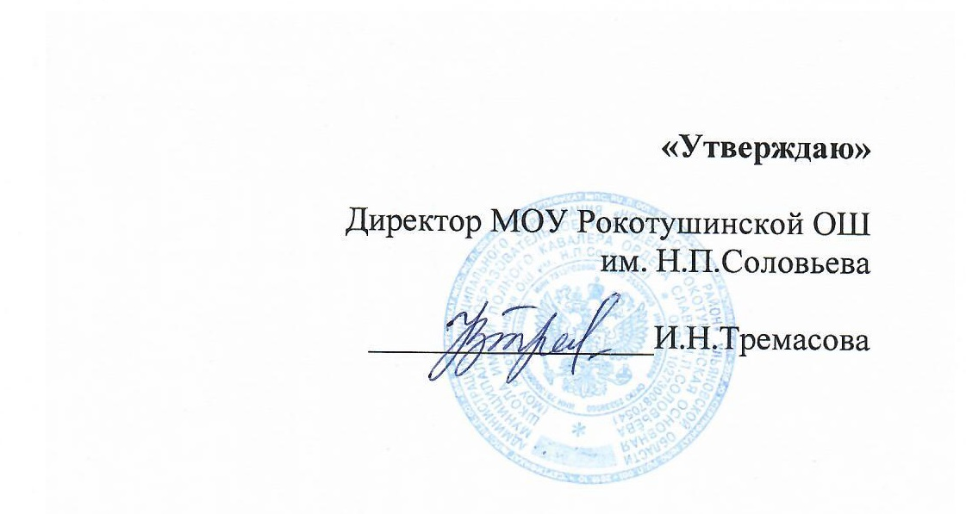
МЕНЮ

на « _04__ » ____октября__________ 2023 г
Завтрак
№  п/п | Наименование блюд | 7-11 лет |  | 12-18 лет
 |  | Выход,  гр | Цена | Выход,  гр | Цена
1 | Сыр порционно | 10 | 10-00 | 10 | 10-00
2 | Каша молочная манная с маслом слив. | 200 | 24-00 | 250 | 30-00
3 | Булочка творожная | 60 | 27-00 | 60 | 27-00
4 | Кисель фруктовый | 200 | 16-00 | 200 | 16-00
5 | Хлеб пшеничный | 60 | 4-80 | 80 | 6-50
 | Итого |  | 81-80 |  | 89-50

Обед
№п/п | Наименование блюд | 7-11 лет |  | 12-18 лет
 |  | Выход,гр | Цена | Выход, гр | Цена
1 | Салат из свеклы с сыром заправленный раст. маслом | 60 | 12-00 | 100 | 20-00
2 | Щи из свеж капусты на бульоне | 200 | 14-00 | 250 | 17-00
3 | Птица порционная запеч., 70/20; 70/30 | 90 | 58-00 | 100 | 60-00
4 | Макаронные изд. отвар. с маслом слив. | 150 | 11-00 | 180 | 13-00
5 | Чай черный с лимоном | 200 | 7-00 | 200 | 7-00
6 | Хлеб р/п | 70 | 5-60 | 70 | 5-60
7 | Хлеб пченичный |  |  | 50 | 4-00
Итого |  |  | 107-60 |  | 126-6

Диспетчер по питанию______Ю.С. Абрамова

